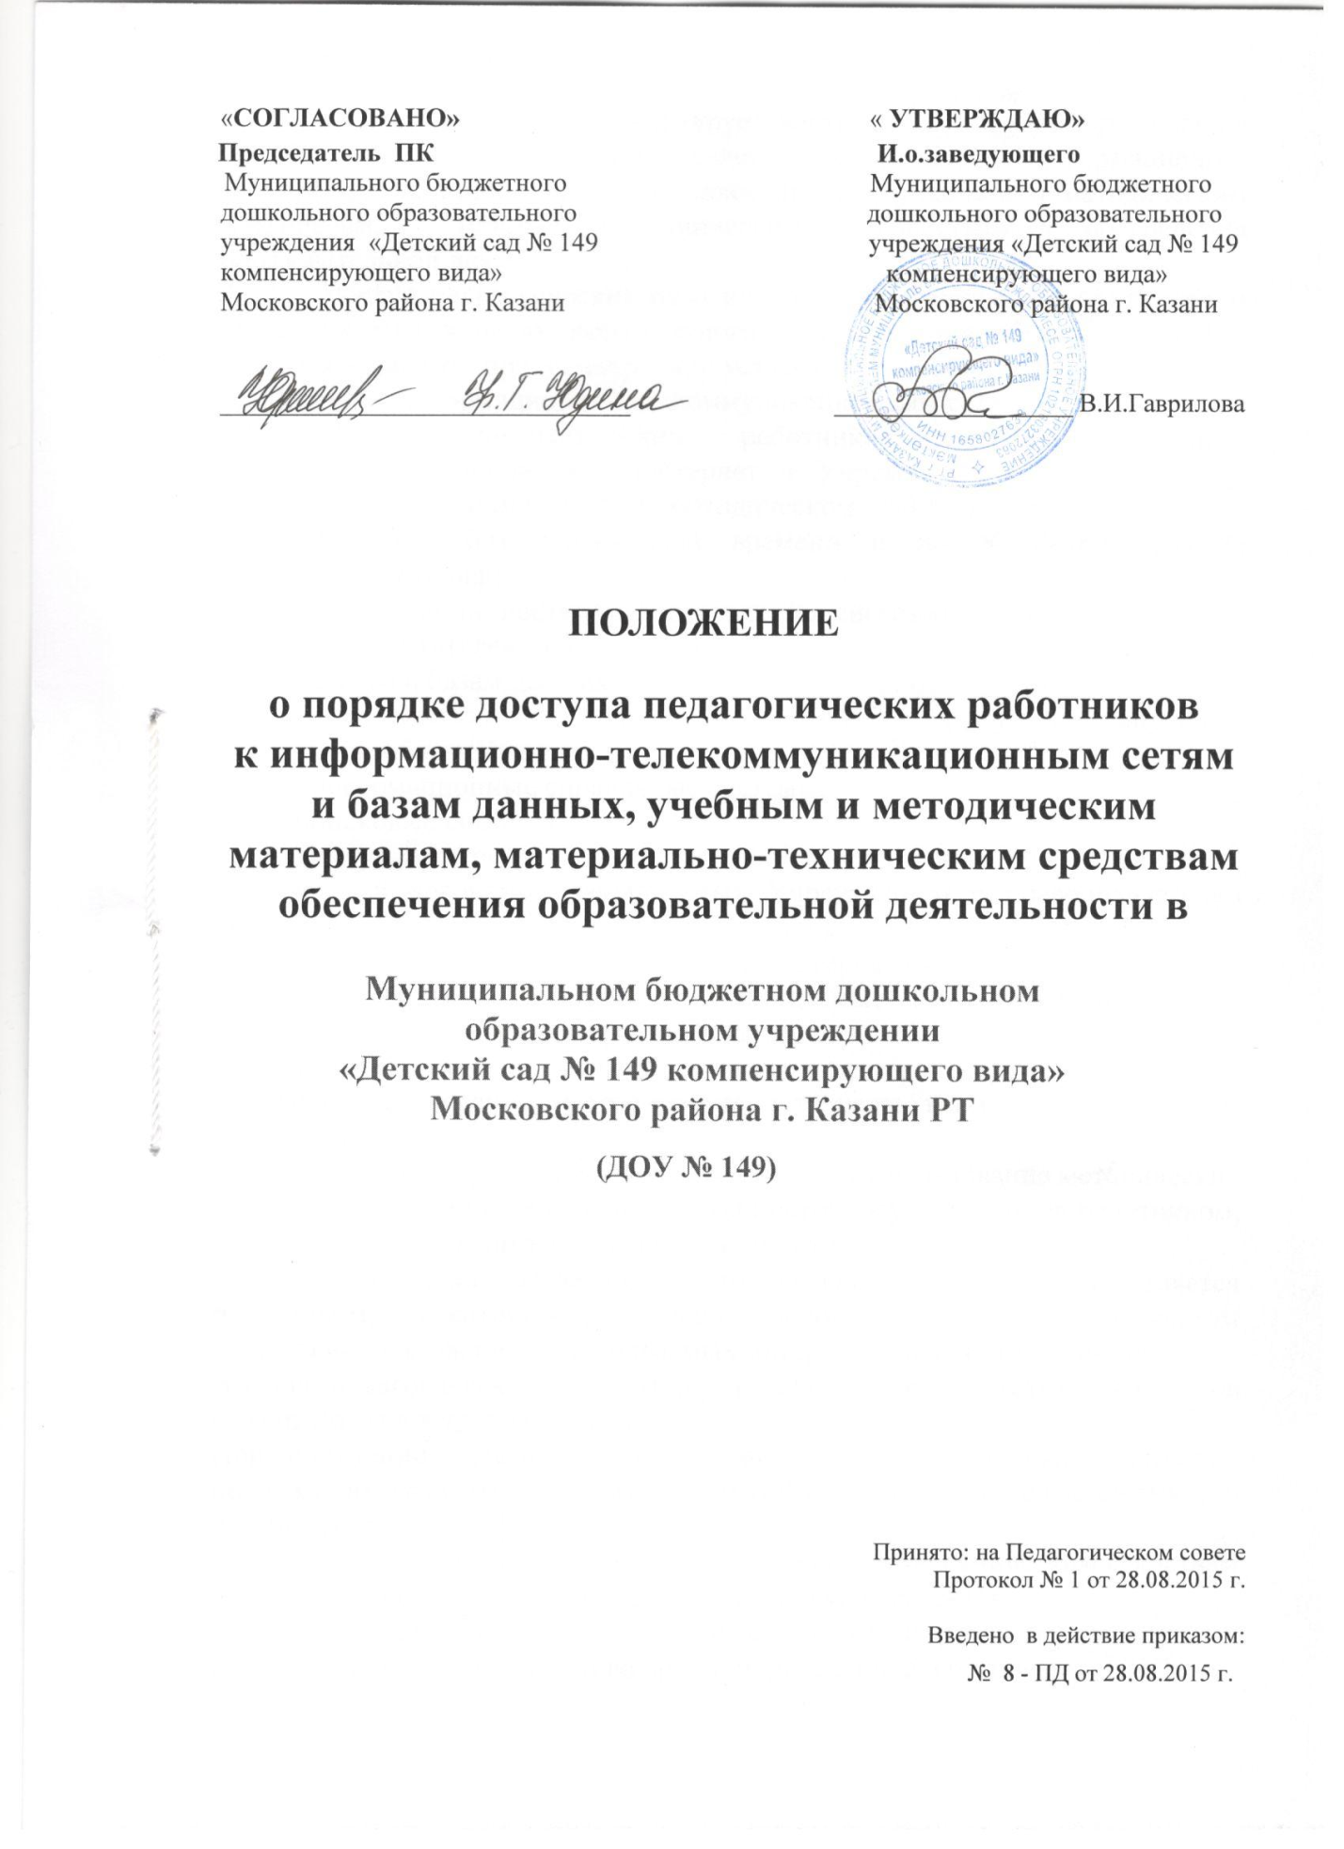

1. Настоящий Порядок регламентирует доступ педагогических работников МБДОУ «Детский сад № 149» (далее – Учреждение) к информационно-телекоммуникационным сетям и базам данных, учебным и методическим материалам, материально-техническим средствам обеспечения образовательной деятельности.
2. Доступ педагогических работников к вышеперечисленным ресурсам обеспечивается в целях качественного осуществления образовательной и иной деятельности, предусмотренной уставом Учреждения.
3. Доступ к информационно-телекоммуникационным сетям:
3.1. Доступ педагогических работников к информационно-телекоммуникационной сети Интернет в Учреждении осуществляется с компьютеров, установленных в методическом кабинете, подключенных к сети Интернет, без ограничения времени и потребленного трафика (безлимитный тариф).
3.2. Предоставление доступа осуществляется системным администратором / старшим воспитателем Учреждения/.
4. Доступ к базам данных:
4.1. Педагогическим работникам обеспечивается доступ к следующим электронным базам данных:
- информационные справочные системы;
- поисковые системы.
4.2. Доступ к электронным базам данных осуществляется на условиях, указанных в договорах, заключенных Учреждением с правообладателем электронных ресурсов (внешние базы данных).
5. Доступ к учебным и методическим материалам:
5.1. Методические материалы, размещаемые на официальном сайте Учреждения, находятся в открытом доступе.
5.2 Педагогическим работникам по их запросам могут выдаваться во временное пользование методические материалы, входящие в оснащение кабинетов.
Выдача педагогическим работникам во временное пользование методических материалов, входящих в оснащение кабинетов, осуществляется работником, на которого возложено заведование кабинетом.
Срок, на который выдаются методические материалы, определяется работником, на которого возложено заведование кабинетом, с учетом графика использования запрашиваемых материалов в данном кабинете.
Выдача педагогическому работнику и сдача методических материалов фиксируются в журнале выдачи.
При получении методических материалов на электронных носителях, подлежащих возврату, педагогическим работникам не разрешается стирать или менять на них информацию.
6. Доступ педагогических работников к материально-техническим средствам обеспечения образовательной деятельности осуществляется:
– без ограничения: к кабинетам, музыкальному залу и иным помещениям и местам проведения занятий во время, определенное в расписании НОД;
– к кабинетам, музыкальному залу и иным помещениям и местам проведения занятий вне времени, определенного расписанием НОД, по согласованию с работником, ответственным за данное помещение.
6.1. Использование движимых (переносных) материально-технических средств обеспечения образовательной деятельности (проекторы и т.п.) осуществляется по письменной заявке, поданной педагогическим работником (не менее чем за 5 рабочих дней до дня использования материально-технических средств) на имя лица, ответственного за сохранность и правильное использование соответствующих средств.
Выдача педагогическом работнику и сдача им движимых (переносных) материально-технических средств обеспечения образовательной деятельности фиксируются в журнале выдачи.
6.2. Для копирования или тиражирования учебных и методических материалов педагогические работники имеют право пользоваться копировальной техникой.
Педагогический работник может сделать не более 20 копий страниц формата А4 в квартал.
Количество сделанных копий (страниц формата А4) при каждом копировании фиксируется педагогическим работником в журнале использования копировального аппарата.
6.3. Для распечатывания методических материалов педагогические работники имеют право пользоваться принтером.
Педагогический работник может распечатать на принтере не более 20 страниц формата А4 в квартал.
6.4. В случае необходимости тиражирования или печати сверх установленного объёма педагогический работник обязан обратиться со служебной запиской на имя заведующего Учреждения.
7. Накопители информации (CD-диски, флеш-накопители, карты памяти), используемые педагогическими работниками при работе с компьютерной информацией, предварительно должны быть проверены на отсутствие вредоносных компьютерных программ.

